Списки одаренных детей творческого объединения «Шахматы»
Творческое объединение «Шахматы»  Абдуллаев Ренат  МБОУ СОШ №46, 5класс | 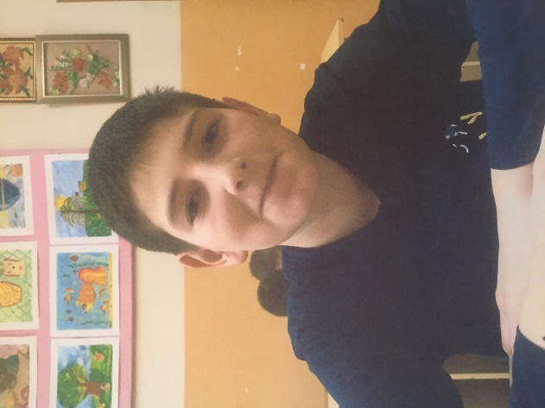
Творческое объединение «Шахматы»  МБОУ СОШ №46,3класс  Свелиманова Марьям | 